Предметная неделя изо и технологии
Рочева Екатерина Николаевна, учитель начальных классов ГБОУ НАО «Средняя школа п. Искателей»

Цель:
Повысить уровень мотивации и интереса к изучению предметов изо и технологии
Задачи:
- Развитие интеллектуального и творческого потенциала учащихся;

- Развитие познавательной активности и самостоятельности учащихся;
- Развитие коммуникативных навыков между участниками;

Основные принципы предметной недели:
Вся Неделя строится на «четырёх китах»: информирование, побуждение,
участие, успех.
Сроки проведения недели: _________________________
Участники предметной недели: _____________________
Ответственные за проведение предметной недели: __________________

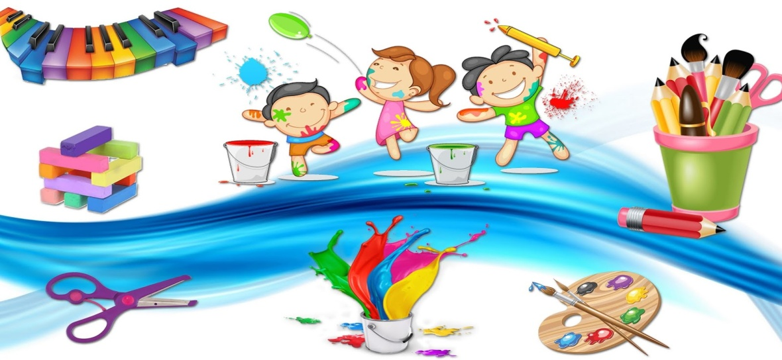

Маршрутный лист.
Дата | Мероприятие | Тема дня (задания)
1 день | Открытие недели | Знакомство с маршрутным листом
 | Конкурс  «Юный художник» | Задание: нарисовать зимний пейзаж, используя только черный цвет (фломастер, маркер)  (коллективная работа, форматА3)
 | Конкурс  «Я знаю инструменты» | Подобрать загадку об инструменте, который используем на уроках изо или технологии, и оформить отгадку в рисунке.  (индивидуальная работа, форматА4)
2 день | Знакомство с творчеством художника Шишкина И.И. | Презентация
 | Конкурс «Лучший реставратор картины» | Сбор пазлов на правильность и скорость.  Приглашается команда класса
 | Р.К.  Конкурс на лучшего адорниста «Ненецкий орнамент» | «Дорисуй по клеточкам ненецкий орнамент».  (Раздать детям листы с заданием)
3 день | Конкурс аппликаций из геометрических фигур на тему «Наша Армия сильна!» | Составить (наклеить на лист формата А3) из геометрических фигур военную технику.
4 день | Викторина «Разноцветная»  Конкурс «Спрятавшиеся слова» | Индивидуальная.  (Раздать детям листы с вопросами викторины.)  Из букв слова «Рисование» составить как можно больше слов. (буквы можно переставлять).
5 день | Конкурс «Эрудит» | «Доскажи словечко». «Ребусы».  Отгадать загадки и ребусы.
6 день | Линейка на параллели | Закрытие недели  Награждение

Задания:
- Конкурс «Лучший реставратор картины. Сбор пазлов на правильность и скорость.

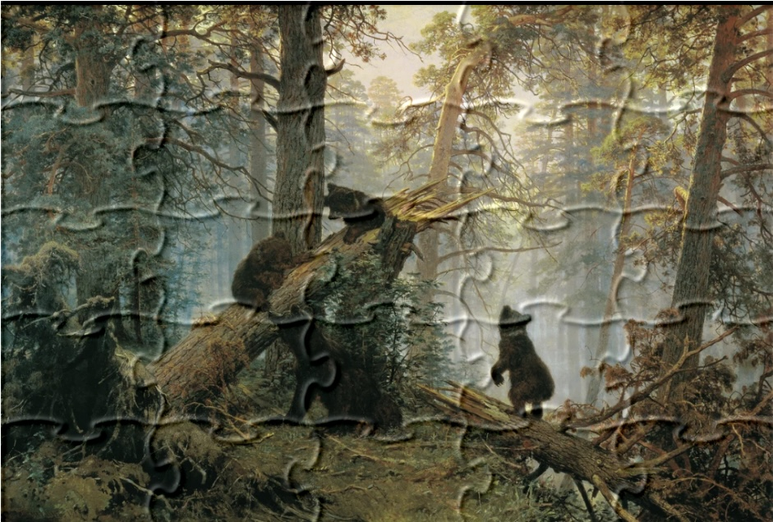

- Конкурс на лучшего адорниста «Ненецкий орнамент»
Адорнист – это человек, который рисует орнамент для украшения чего-либо.
Дорисуй орнамент по клеточкам.
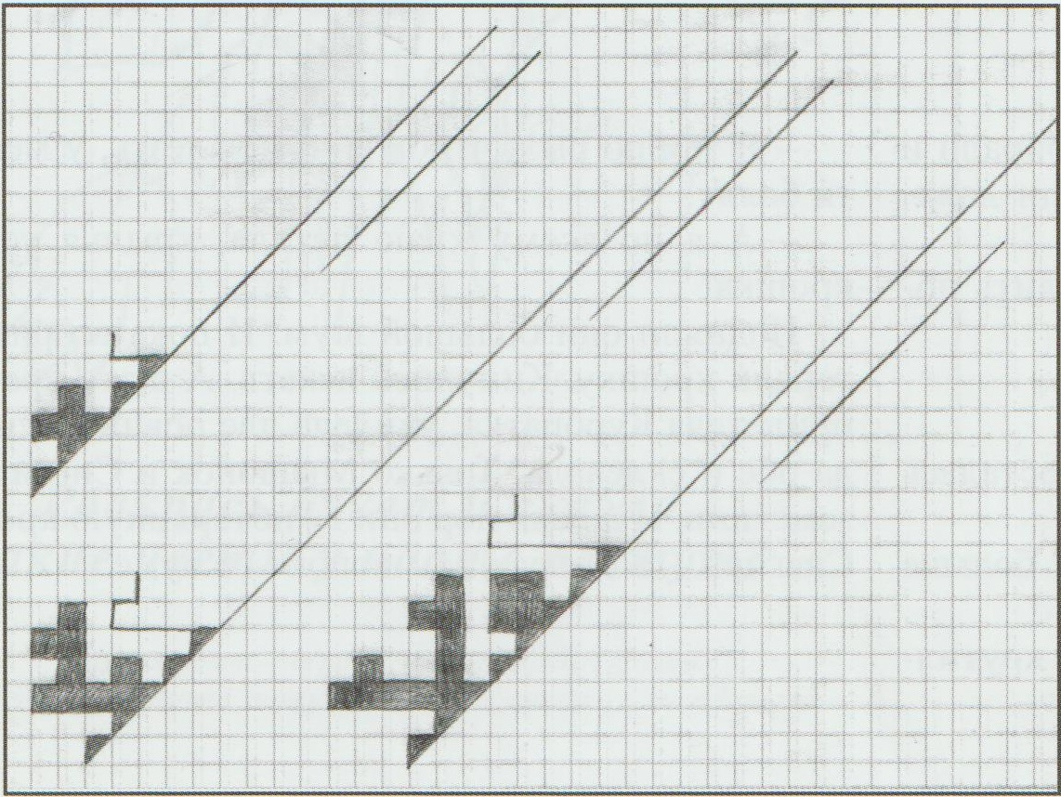

- Викторина «Разноцветная»

1.Эти краски – не простые, они зовутся основные. _________________________
покажи. (ЖЕЛТАЯ, КРАСНАЯ, СИНЯЯ)

2.Если красная с желтой подружится, какая новая краска получится? __________

краску покажи. (ОРАНЖЕВАЯ)
3.Если синяя с желтой подружится, какая новая краска получится? _________________
краску покажи. (ЗЕЛЕНАЯ)

4.Какого цвета верхняя полоса Российского флага? _________________

5.Какого цвета береты у военнослужащих десантных войск? _____________________

6.Какому коту из известной песни всегда не везет? ____________________________

7.В какой цвет окрашены пожарные машины в России? __________________________

8.Какого цвета нижняя дуга у радуги? _____________________________
покажи. (ФИОЛЕТОВОГО)

9.Какого цвета тоска в известном фразеологизме? ______________________________

10.Какого цвета шахматные фигуры у игрока, начинающего партию первым? ________
быстро краску покажи. (БЕЛОГО)

Ключ:
1. Желтая, красная, синяя 2. Оранжевая 3. Зеленая 4. Белая 5. Голубая
6. Черный 7. Красный 8. Фиолетовый 9. зеленый10. белый

- Конкурс «Спрятавшиеся слова»
Задание: составить как можно больше слов из слова «рисование», буквы можно переставлять.

РИСОВАНИЕ
_____________________________________________________________________
_____________________________________________________________________
_____________________________________________________________________
_____________________________________________________________________
_____________________________________________________________________
_____________________________________________________________________

- Конкурс «Эрудит» (Доскажи словечко)

Он бывает очень острым  И рисует ярко, пестро.  Грифелёк со всех сторон  Древесиной окружен.  Это друг надежный ваш  И художник - ... (карандаш) | Нарисует он картину  И раскрасит Буратино,  Он напишет объявленье  И открытку-поздравленье.  Рисовать плакаты мастер  Яркий тоненький... (фломастер) | Познакомимся: я - краска,  В круглой баночке сижу.  Вам раскрашу я раскраску,  А еще - картинки к сказке  Нарисую малышу.  Ярче я, чем карандаш,  Очень сочная... (гуашь)
Волоски пушистой белки  Окуну слегка в гуашь я.  Все картинки и поделки  Очень ярко я раскрашу.  Нарисую солнце, листья  Мягкой шелковистой...(кистью) | Нанесет она узор  Очень трепетный и нежный  Будь то небо или бор,  Иней тонкий белоснежный,  Зеленеющий апрель –  Всё раскрасит...(акварель) | Вы простым карандашом  Нарисуйте школу, дом,  А цветным карандашом  Свой листок раскрасьте.  Чтоб подправить всё потом,  Пригодится... (ластик)
На асфальте детвора  Нарисует нам с утра  Солнце, облако, машину,  Птичку, рыбку, Буратино,  Домик, бабочку, цветок.  Рисовать помог... (мелок) | Создаю я новый цвет,  На дощечку я похожа.  Краску, что в коробке нет,  Сделать сам художник может.  Он смешает краски хитро  С помощью меня - (палитры) | Вдруг на нём в конце урока  Появились волны, море,  Пять медуз, два осьминога,  Лодка в голубом просторе.  А с утра был бел и чист Ваш"мольберт" - альбомный...(лист)
Вы меня перелистали -  Как в музее побывали.  Космос на одной странице,  На другой странице - дом,  На последней - хвост жар-птицы.  А всё вместе я - .(альбом) | Нарисую для ребят  Вазу, фрукты, шоколад,  А еще букет и торт.  Это будет... (натюрморт) | Брата я изображу,  Хоть ему пять лет.  С акварелью я дружу,  Делаю... (портрет)
Нарисую я войну -  Дайте мне альбомный лист.  Вышла битва - ну и ну!  Я художник... (баталист) | Нарисую панораму.  Натяну его на раму,  Он матерчат, плотен, толст.  Для картины нужен... (холст) | В пузырьке ее найдем,  Контур тонко обведем.  Кто запачкался - под душ!  Очень ярко красит... (тушь)

- Конкурс «Эрудит» (Ребусы)
Ключ: 1) пластилин 2) ластик 3) рисунок 4) ножницы 5) краски 6) игла
7)наперсток 8) искусство 9) узор 10) картина 11) пейзаж

